
产品名称与型号：连体坐便器K-23188T-NS-0+K-23204T-0
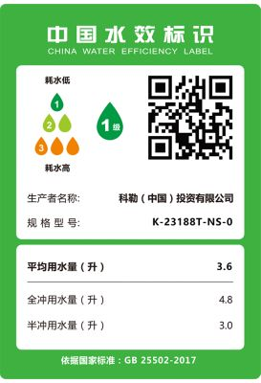
缸体形状：加长型
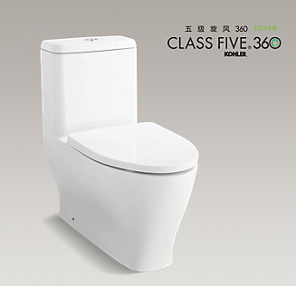
座便器类型：连体式
冲水系统：五级旋风360
冲水方式：双冲
用水量：3.0/4.8升
节水类型：节水型
脚柱类型：裙包
尺寸：700x378x748mm

产品名称及型号：智能盖板K-23357T-HC-0
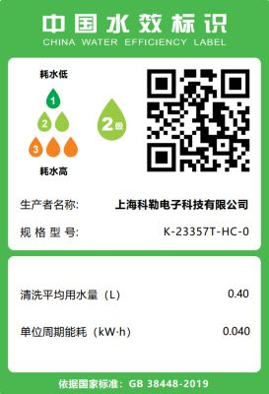
尺寸：523x445x160mm
前部清洗：是
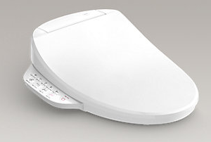
臀部清洗：是
移动清洗：是
脉冲清洗：是
按摩清洗：是
喷管清洁方式：自动清洗
盖板风格：智能便盖
额定功率：450w

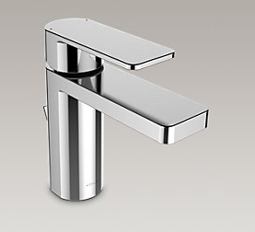
产品型号及名称：脸盆龙头K-23472T-4-CP

手把数量：单把
安装孔数：1
落水类型：弹跳落水
产品定位：高雅
阀芯材质：进口陶瓷阀芯

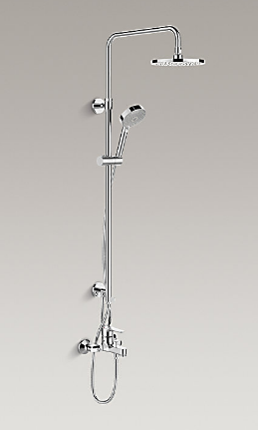

产品名称及型号：淋浴花洒K-5428T-C4-CP

产品亮点：
产品定位：简雅
设计风格：现代
恒温/非恒温：非恒温龙头
连接方式：软管连接
出水嘴长度：165mm
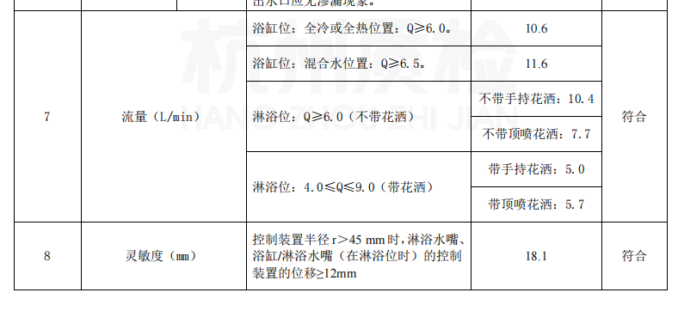
手把数量：单把龙头
安装要求：无需预埋
软管类型：普通软管
进水孔距：150mm
说明：随心雨花洒8"-圆形，晨雨-现代型多功能手持花洒110mm
手持花洒尺寸：110mm
头顶花洒尺寸：8"圆
特征：
设计紧凑精巧，带来欧款时尚潮流

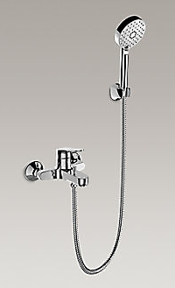
产品名称及型号：K-33079T-ZZ-CP+78903T-CP
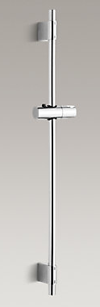
恒温/非恒温：非恒温龙头
安装要求：无需预埋
手把数量：单把龙头
进水孔距：150mm
软管类型：豪华防缠绕软管
手持花洒尺寸：110mm 晨雨多功能手持花洒-现代型

